Busch-Jaeger Bluetooth-Switch

Busch-Jaeger

Eigenschaften

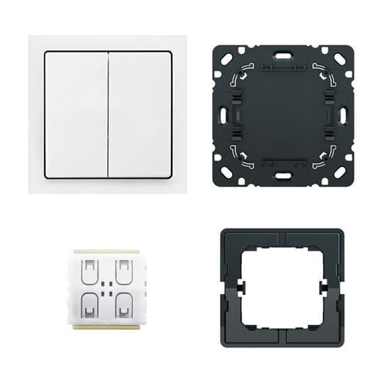

Farbton

Sonstige

Montageart

auf Putz

Oberfläche

matt

Werkstoff

Kunststoff

Reichweite (m)

10,00

Compatible with Apple HomeKit

false

Compatible with Google Assistant

false

Compatible with Amazon Alexa

false

Werkstoffgüte

Thermoplast